Всероссийский конкурс юных исследователей окружающей среды

ГБОУ ДОД «Самарский областной детский
эколого-биологический центр» г.о. Самара

Номинация: «Юные исследователи»

Оценка качественных показателей воды водных объектов Самарской области

Автор:
Яшин Владимир Олегович, 7 класс

Руководитель:
Осипова Ирина Анатольевна, заведующая лабораторией ГБОУ ДОД СОДЭБЦ,
педагог дополнительного образования

Самарская область
2019
СОДЕРЖАНИЕ
Введение………………………………………………………………… | 3
1. ЛИТЕРАТУРНЫЙ ОБЗОР………………………………………….. | 6
- Значение воды для человека……………………………………. | 6
- Качество воды и здоровье человека……………………………. | 6
2. ПРАКТИЧЕСКАЯ ЧАСТЬ……………………….…………………. | 9
2.1. Взятие проб воды из водных источников для исследования......... | 10
2.2. Исследование органолептических и физико-химических свойств воды ……………………………………………………………. | 11
2.2.1. Определение запаха……………………………………………… | 11
2.2.2. Определение прозрачности……………………………………… | 12
2.2.3. Определение цветности………………………………………….. | 12
2.2.4. Определение водородного показателя – рН исследуемой воды | 14
2.2.5. Определение общей жесткости воды | 14
2.2.6. Определение карбонат-ионов и гидрокарбонат-ионов в исследуемой воде……………………………………………………….. | 15
2.2.7. Определение хлорид-ионов в исследуемой воде ……………… | 16
3. Результаты И ОБСУЖДЕНИЕ эксперимента……………. | 18
3.1. Результаты определения запаха ………………………………….. | 18
3.2. Результаты определения прозрачности………………………….. | 18
3.3. Результаты определения цветности ……………………………… | 19
3.4. Результаты определения водородного показателя рН ………….. | 19
3.5. Результаты определения общей жесткости ……………………… | 20
3.6. Результаты определения карбонат-, гидрокарбоат-ионов ……… | 20
3.7. Результаты определения хлорид-ионов…………………………... | 21
ВЫВОДЫ……………….………………………………………………. | 22
ЗАКЛЮЧЕНИЕ…………………………………………………………. | 24
Список используемой литературы…….………………………………. | 25
Приложение | 26

Введение
Актуальность:
Тема оценки состояния воды в настоящее время очень актуальна. Вода может оказывать на здоровье людей не только положительное, но и отрицательное влияние. Сейчас в связи с ухудшением экологической ситуации проблема качества воды стала наиболее актуальной для всего мира. Нельзя не отметить, что технический прогресс привнес в жизнь людей не только новые технологии, но ещё и проблемы с экологией. Учёные стараются привлечь внимание населения к качеству воды. Вода - второе по значимости вещество (после воздуха). Существование человека без воды невозможно. Именно от питьевой воды зависит здоровье человека [1,3].
Цель исследования:
Произвести оценку органолептических и физико-химических свойств воды некоторых водных объектов г.о. Самары и муниципальных районов Самарской области Красноярского и Кинельского.
Задачи исследования:
- Произвести анализ органолептических свойств воды исследуемых водных объектов;
- Произвести анализ физико-химических свойств воды исследуемых водных объектов;
- Дать рекомендации по употреблению воды из данных источников.
Объект исследования.
Объектом исследования является вода, отобранная из пяти водных источников г.о. Самара и Самарской области.
Предмет исследования.
Предметом исследования являются физико-химические свойства воды водных объектов.
Гипотеза: Использование природной воды без предварительной очистки может нанести вред организму. Качество воды в зависимости от источника (родник, скважина, колодец) по своим органолептическим и физико-химическим свойствам существенно отличается.
Методы исследования:
При выполнении данной работы были использованы следующие методы:
- Теоретический: анализ информационных источников, сравнение результатов.
- Эмпирический: мониторинг, лабораторные наблюдения, индукция.
- Математический: расчет, статистика.
- Экспериментальный: постановка опыта.
Наблюдение даёт возможность описать физические объекты и явления. Для определения свойств воды были проведены наблюдения в ходе постановки опытов.
Сравнение позволяет установить сходство и различие предметов и явлений действительности. Сравнивали результаты исследований разных образцов воды.
Опыт - воспроизведение какого-нибудь явления экспериментальным путём, создание нового в определённых условиях с целью исследования, испытания. Проводили опыты по определению физико-химических свойств воды.
Анализ - исследование путём рассмотрения отдельных сторон, свойств, составных частей свойств воды. Был проведён сравнительный анализ опытных образцов воды.
Индукция - способ рассуждения от частных фактов, положений к общим выводам. Данные, полученные в ходе опытов и наблюдений, анализировались и обобщались.
Практическая значимость исследования качества воды.
Ввиду дефицита чистой питьевой воды важное практическое значение имеет изучение качества источников питьевой воды (родник, река, скважина, колодец). Оценивать качество питьевой воды необходимо везде – дома, в школе, на даче, в походе и путешествиях. Это помогает предотвратить многие неприятности в жизни, связанные с желудочно-кишечными заболеваниями и инфекционными болезнями.
Научная новизна.
В изученных нами литературных источниках [2,3,12,16,23,24,25] было очень много сведений по оценке качества воды Самарской области. В основном, это были анализы проб из определенных створов крупных и малых рек, но нигде не встречались сведения о проверке качества воды в исследуемых нами районах. Результаты наших исследований могут послужить дополнением к уже полученным сведениям с целью воссоздания более полной картины экологической ситуации Волжского бассейна в Самарской области.
Время и место проведения исследования.
Исследование проводилось с апреля по октябрь 2018 года. Забор воды производился в трех повторностях в трех районах Самарской области из пяти водных источников:
- Река Волга вблизи ул. Первомайской г. Самары (1 точка отбора).
- Колодец и скважина вблизи дачного массива «Здоровье» м.р. Кинельский (2 точки отбора).
- Колодец вблизи дачного массива «Шоколадчик» м.р. Красноярский (1 точка отбора)
- Родник между дачным массивом «Водинский» и селом Подлесное м.р. Красноярский (1 точка отбора).
Лабораторные исследование проб воды из исследуемых водных источников проводились на базе Областной детской микробиологической лаборатории Областного детского эколого-биологического центра под руководством заведующей лабораторией Осиповой Ирины Анатольевны.

- ЛИТЕРАТУРНЫЙ ОБЗОР

1.1. Значение воды для человека.

Вода имеет очень большое значение в жизни растений, животных и человека. Происхождение жизни связывается с морем, ведь не даром химический состав нашей крови близок по составу с морской водой [14].
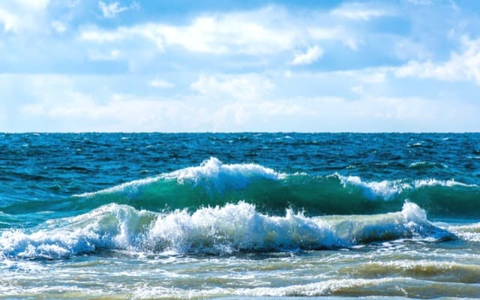
Здоровье населения находится в прямой зависимости от состава природных вод в источниках, из которых осуществляется регулярное водоснабжение данной территории [2]. Ежедневно человек употребляет 1,5-2,5 литра воды, которая не должна, в идеале, содержать никаких вредных примесей, негативно воздействующих на здоровье человека. В то же время, питьевая вода должна содержать достаточное количество микроэлементов, участвующих в обменных процессах человека [1]. С возрастом содержание воды в организме человека уменьшается. Разные ткани человеческого организма содержат разное количество воды. Самая богатая водой ткань – стекловидное тело глаза (99%). Самая бедная – эмаль зуба (0,2%) [16].
1.2. Качество воды и здоровье человека.
Существует тесная связь между заболеваемостью населения и характером водоснабжения. Еще в древнем мире были известны некоторые признаки воды, опасной для здоровья [2,18]. Однако лишь в середине XIX в. эпидемиологические наблюдения и последующие бактериологические открытия Л. Пастера и Р. Коха позволили установить с достаточной достоверностью, что вода, содержащая патогенные микроорганизмы, может способствовать возникновению и распространению заболеваний среди населения. Гиппократ рекомендовал употреблять кипяченую воду [2].
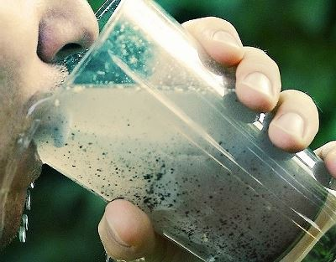
Люди обращали внимание на химический состав воды как возможную причину заболеваний инфекционной природы. В настоящее время при обосновании гигиенических нормативов качества питьевой воды проводят ее всесторонние комплексные исследования [7,25].
По подсчетам специалистов, 800 млн. человек на земном шаре страдают от болезней, вызванных нехваткой питьевой воды. Среди них желудочно-кишечные заболевания, катаракты, болотная лихорадка и т.д.
Проблема здоровья населения нашей страны на сегодняшний день стоит на первом месте в общегосударственной политике [24].
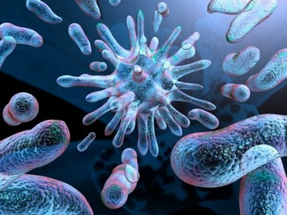
Если снизить суточное потребление воды на 3- 5 %, это приведёт к ухудшению самочувствия, быстрой утомляемости и преждевременному старения тканей и кожи. При дефиците воды в 10% повышается риск многих заболеваний. Хронический же недостаток воды способен привести к развитию уже серьёзных недугов. В среднем за свою жизнь человек выпивает 35- 40 тонн воды, вместе с которой в организм попадают около 50 кг различных микроэлементов. Французский микробиолог Луи Пастер больше века назад сказал, что «человек выпивает 90% своих болезней». В наше время ситуация не очень изменилась. По данным Всемирной организации здравоохранения, 85% всех заболеваний в той или иной степени связаны с питьевой водой [2,14]. Важно не просто пить воду ежедневно, а пить воду хорошего качества. Это относится и к воде, используемой для приготовления пищи и напитков [3].
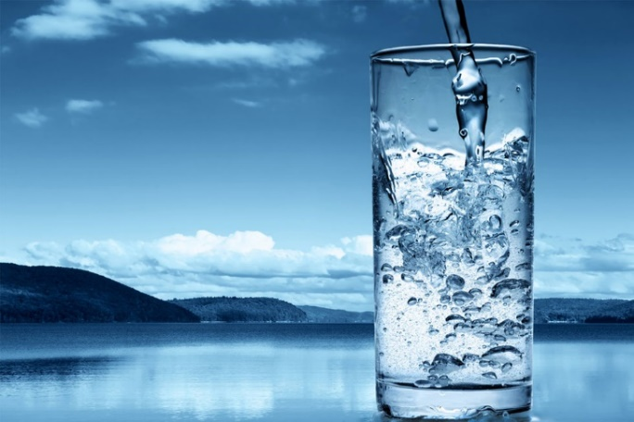
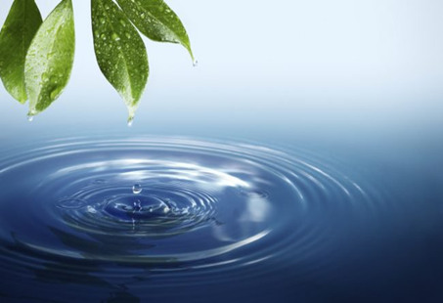
Вода доставляет в клетки организма питательные вещества (витамины, минеральные соли) и уносит отходы жизнедеятельности [14]. Вода участвует в процессе терморегуляции и дыхания. Для нормальной работы всех систем человеку необходимо как минимум 1,5 литра воды в день. Вода необходима для жизни, но она же является и одной из главных причин заболеваемости в мире. Вода в природе содержит множество микроорганизмов, некоторые из которых вызывают у человека тяжелые заболевания (холера, тиф, гепатит или гастроэнтерит) [24]. При этом последствия употребления грязной воды при химическом загрязнении могут наступить как немедленно, так и через несколько лет [14,25]. Важно, вода должна быть не только чистой, но и вкусной. Вывод - без чистой воды существование человечества невозможно. А без хорошей воды невозможно хорошее существование [17]. Но какую воду мы с вами пьём? Интересно узнать, какая вода более химически чистая. Это и сыграло роль в выборе темы.
Родник, колодец и скважина – вполне достойная альтернатива централизованному водопроводу. Использовать воду из таких источников следует крайне осторожно – нужно регулярно проверять ее на присутствие чужеродных примесей и загрязнений. Вода из природных источников имеет непостоянный химический и бактериологический состав, на который влияют времена года и атмосферные явления [23].

- МАТЕРИАЛЫ И МЕТОДЫ ИССЛЕДОВАНИЯ
В нашей работе мы произведем оценку органолептических и физико-химических свойств воды из 5 водных источников Самарской области Кинельского, Красноярского муниципальных районов и г. о. Самара (Рис. 1).
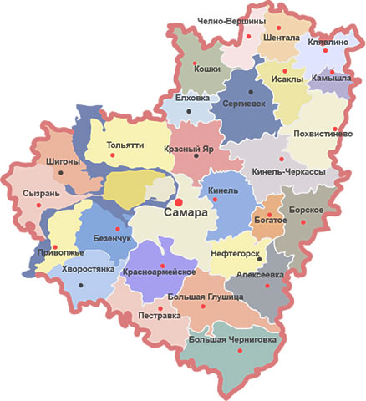
Рис. 1
Карта Самарской области
с отметкой забора проб

Для этого взяли 5 разных образцов воды из различных водных объектов двух муниципальных районов Самарской области и г.о. Самара:
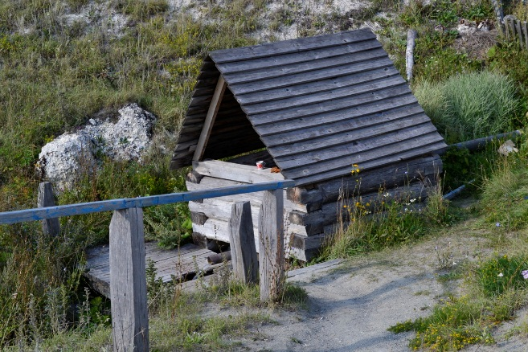 | 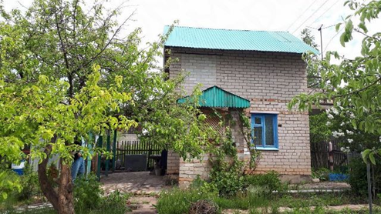
Рис. 2  Вид на родник между дачным массивом Водинский и селом Подлесное м.р. Красноярский  (Фото автора) | Рис. 3  Вид на колодец дачного массива «Шоколадчик» м.р. Красноярский  (Фото автора)
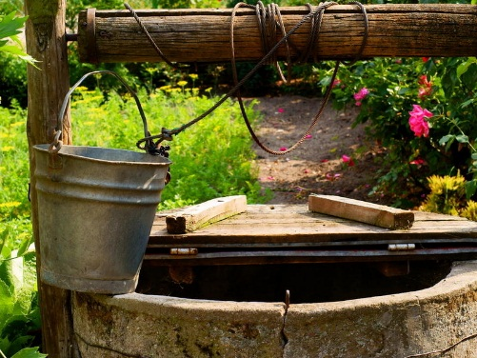 | 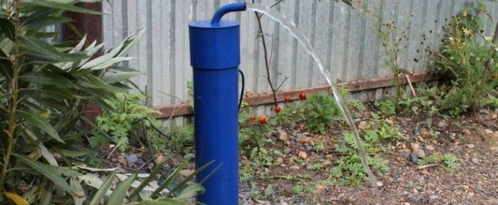
Рис. 4  Внешний вид колодца дачного массива «Здоровье» м.р. Кинельский  (Фото автора) | Рис. 5  Внешний вид скважины дачного массива «Здоровье» м.р. Кинельский  (Фото автора)
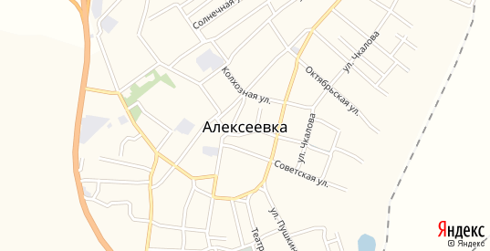 | 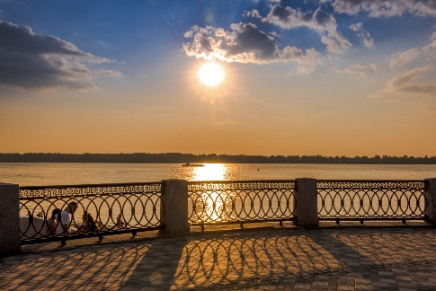
Рис. 6  Расположение дачного массива «Здоровье» м.р.Кинельский, места отбора проб (карта) | Рис. 7  Место отбора проб из реки Волги в районе ул. Первомайской г.о.Самара  (Фото автора)

  - Взятие проб воды из водных источников для исследования
На первом этапе исследования произвели взятие проб из водных источников, описанных выше, согласно сводным правилам стандартных методик [10,15,17], пронумеровали все пробы №№ 1-5 с целью их зашифровки для независимого исследования (Таблица с расшифровкой в Приложении 1):
Правила взятия пробы:
- Набирайте воду в стерильную тару из стекла или пластика. Рекомендуемый объем емкости – 1,5 л.
- Для забора воды не подходит тара из-под газированных сладких напитков, так как на их внутренних стенках с большой долей вероятности могут остаться частички пищевых добавок и красителей, которые способны спровоцировать некорректные результаты анализа.
- Перед эксплуатацией промойте емкость простой горячей водой. Использовать какие-либо чистящие средства не нужно.
Заливайте воду под очень слабым напором – так в емкость не проникнет лишний воздух. Наполняйте тару до краев и обязательно закрывайте ее герметичной пробкой или крышкой.
- Если вы пьете воду из скважины, проверяйте качество несколько раз в год. На территории РФ существует множество нормативных документов, с опорой на которые происходит проверка качества питьевой воды. К этому перечню относятся: СанПиН, гигиенические нормативы, фармакопейные статьи, государственные стандарты, технические условия и многое другое.

  - Исследование органолептических и физико-химических
свойств воды
Исследование воды из 5 разных водных источников проводили в трех повторностях (Приложение 7) следующими методами: визуальным и титриметрическим при помощи классических методик [7,8,9,11,13,17,23].
    - Определение запаха
Запах воды обусловлен в первую очередь серо- и азотсодержащими органическими соединениями, образующимися при разложении органики в бескислородных и малокислородных условиях. Запах характеризует восстановительную способность воды в водоеме или степень антропогенного загрязнения водоема. Исследование по определению запаха проводили при помощи классической методики Жилина Д.М. [7,13].
Оборудование: стакан химический стеклянный термостойкий 250 мл, термометр спиртовой на 100°С, электрическая плитка с закрытой спиралью.
Ход работы: наливали 100 мл исследуемой воды в чистый стакан, нагревали до температуры 60^{о} С. Когда вода была нагрета до установленной температуры, при помощи вращательных движений стакана определяли запах (Приложение 1,2).

    - Определение прозрачности
Прозрачность воды определяется содержанием взвешенных частиц. Возникает за счет выноса мелких частиц потоками воды. Исследование прозрачности проводили по шрифту по Снеллену при помощи классической методики Жилина Д.М. [7,13].
Условия исследования: комнатная температура 22^{о} С.
Оборудование: прозрачный мерный цилиндр объемом 1 л, дно которого имеет возвышение 4 см над горизонтальной поверхностью, на которую он помещен, лист белого цвета с печатным текстом черного цвета (стандартный типографский шрифт кегль 12, шрифт обычный Times New Roman), линейка длиной 30 см.
Ход работы:
Брали прозрачный мерный цилиндр, под дно которого подкладывали лист с печатным текстом черного цвета с определенным шрифтом. В цилиндр наливали исследуемую воду до тех пор, когда буквы шрифта переставали быть читаемыми при взгляде сквозь высоту водного столба.
Измеряли высоту столба воды при помощи линейки и оценивали прозрачность при помощи методики [5].

    - Определение цветности

Цветность воды характеризуется содержанием в ней растворенного органического вещества. А большое количество окрашенных веществ, присутствующих в водоемах, это гуминовые кислоты, являющиеся продуктом неполного разложения органических веществ [7,13,20]. Учитывая, что чистая вода – бесцветна, а если вода имеет оттенок, значит в ней есть какие-либо примеси. Соответственно, она может быть опасна для употребления [16]. Исследование цветности проводили при помощи классической методики Жилина Д.М. [7,13].
Условия исследования: комнатная температура 22^{о} С.
Оборудование: пробирки из бесцветного стекла объемом 20 мл.
Ход работы: Качественную оценку цветности производили, оценивая окраску воды в сравнении с эталонными растворами с заведомо известной цветностью от 1 °Ц до 100 °Ц. Брали пробирку, наливали в неё пробу воды, не доходя до верха пробирки на 2 см. При дневном освещении сравнивали цветность исследуемого образца с эталонными растворами в пробирках при взгляде сверху сквозь столб жидкости на белом фоне (Рис.9). Находили более подходящий, рассчитывали по формуле:
°Ц_{пробы}=(°Ц_{стандарта}*h_{стандарта}): h _{пробы,}
где °Ц_{пробы /стандарта} – цветность пробы/эталонного раствора;
h _{стандарта/пробы} –высота столба жидкости, (мм)
и записывали, соответствующий исследуемой окраске воды, показатель градуса цветности (Рис. 10). Таким образом, находили показатели цветности всех исследуемых образцов №№ 1-5.
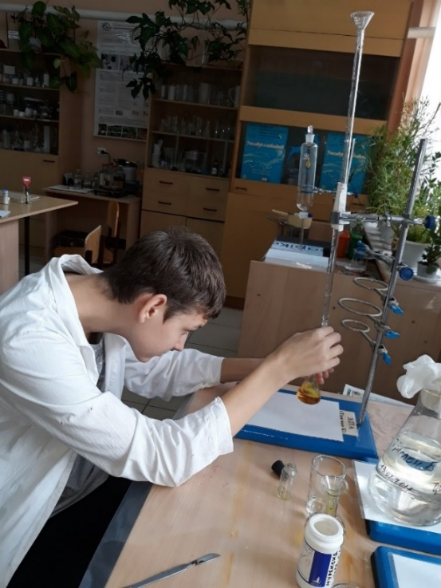 | 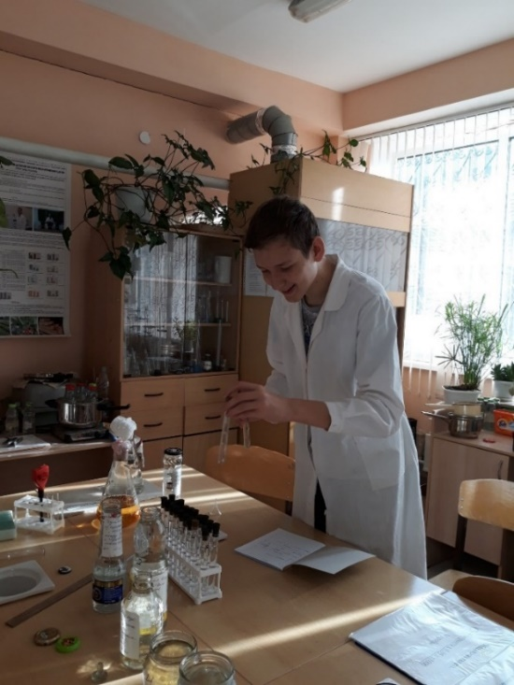
Рис. 8  Определение жесткости  исследуемой воды  (фото автора) | Рис.9  Определение цветности  исследуемой воды  (фото автора)
    - Определение водородного показателя – рН исследуемой воды
Водородный показатель – величина, характеризующая кислотность водоема. Определяется соотношением концентраций и силой растворенных кислот и оснований. Исследование рН (водородного показателя) проводили при помощи стандартных методик [11,13].
Водородный показатель рН можно определить с помощью универсальной индикаторной бумаги, которая изменяет окраску в зависимости от рН раствора и при помощи рН-метра.
Условия исследования: комнатная температура 22^{о} С.
Оборудование: колбы из стекла объемом 100 мл, универсальная индикаторная бумага в контейнере со стандартной шкалой, портативный рН-метр Checker by Hanna.
Ход работы:
Наливали в колбы образцы воды, опускали поочередно полоски универсальной индикаторной бумаги в воду. Получившиеся окраски на полосках сравнивали со стандартной шкалой и оценивали показатели рН (Приложение 3). Параллельно с этим экспериментом проводили определение рН при помощи портативного рН-метра Checker by Hanna, погружая его датчик в исследуемую воду до метки. Через 5 минут считывали показания с дисплея рН-метра.

    - Определение общей жесткости воды
Общая жесткость – сумма концентраций ионов кальция и магния. Появляется в воде при реакции карбонатных или глинистых пород с растворенным углекислым газом. Исследование общей жесткости проводили при помощи стандартных методик [8,13].
Оборудование: флакон стеклянный объемом 20 мл, установка для титрования, шпатель медицинский.
Реактивы: аммиачно-сульфидный реагент, индикатор эриохром черный Т, ЭДТА 0,025М (раствор водный).
Ход работы:
Во флакон наливали пробу воды до отметки 10 мл, добавляли 1 мл аммиачно-сульфидного реагента, эриохрома черного Т – на кончике шпателя, титровали раствором ЭДТА до перехода окраски из розовой в голубую.
Расчёт проводили по формуле:
С = (V _{ЭДТА} * 0,05н*1000): V пробы (Рис. 10),
где С – концентрация общей жесткости;
V _{ЭДТА –} объем раствора, пошедшего на титрование, мл;
0,05 н – концентрация раствора ЭДТА.
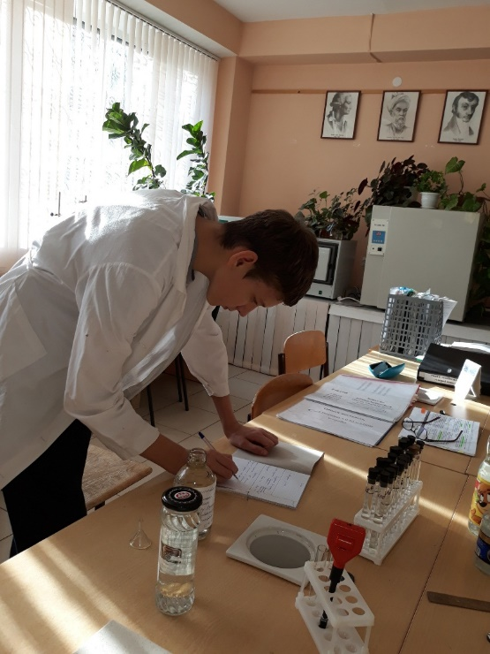 | 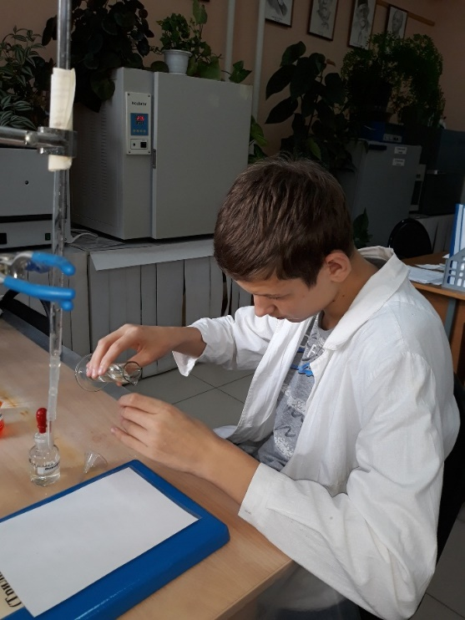
Рис. 10  Математический расчет результатов испытания  (фото автора) | Рис. 11  Определение  карбонат-ионов  (фото автора)

    - Определение карбонат-ионов и гидрокарбонат-ионов

По мнению Жилина Д.М., гидрокарбонат-ионы появляются в природных водах в результате реакции карбонатных пород, в первую очередь – известняка и доломита или силикатных пород с растворенным в воде углекислым газом [11,13]. Исследование карбонат- и гидрокарбонат-ионов проводили при помощи стандартной методики Ю.В. Новикова [17].
Оборудование: флакон стеклянный объемом 20 мл, установка для титрования.
Реактивы: фенолфталеин (спиртовой раствор), метилоранж (водный раствор), серная кислота 0,01М (раствор водный).
Ход работы: Во флакон наливали пробу воды до отметки 10 мл, добавляли 1 каплю фенолфталеина. Если окраска не изменилась, можно было говорить об отсутствии в воде карбонат-ионов. Если вода приобретала розовый оттенок, титровали раствором H₂SO₄ (0,01М) до обесцвечивания окраски. В этот же раствор добавляли 3-4 капли метилоранжа. Если окраска приобрела желтое окрашивание, титровали раствором H₂SO₄ (0,01М) до перехода окраски из желтой в розовую (Рис. 12). Расчёт осуществляли по формулам:
С к = (V _{H2SO4}*0,01м*60*1000): V пр.;
С гк = (V _{H2SO4}*0,01м*61*1000): V пр.,
где С к (гк) – концентрация карбонат-, гидрокарбонат-ионов, мг/дм3;
V _{H2SO4}- объем раствора серной кислоты, пошедшей на титрование, мл;
0,01 М - концентрация раствора серной кислоты, М.
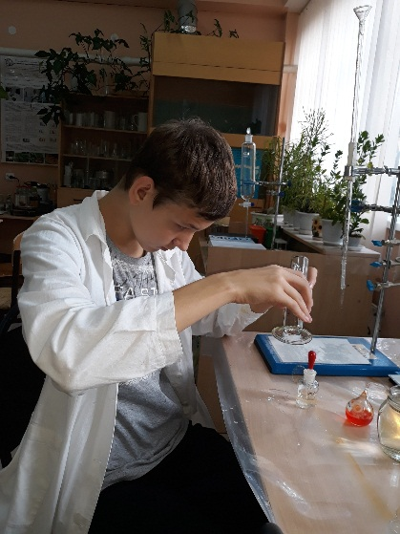 | 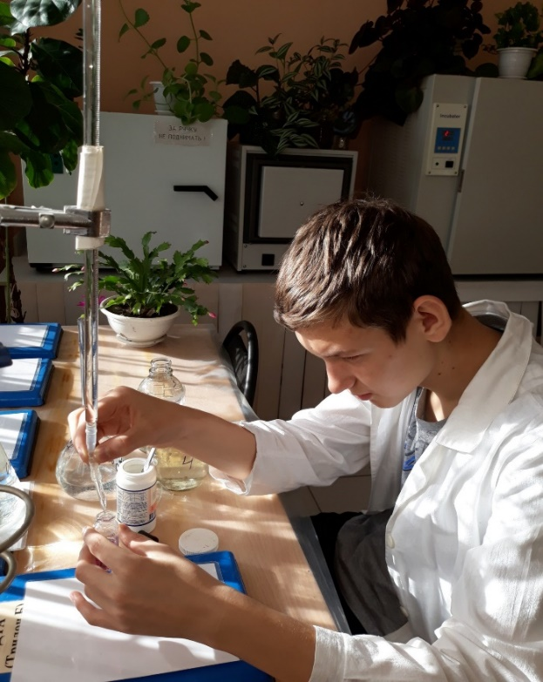
Рис. 12  Определение гидрокарбонат-ионов  (фото автора) | Рис. 13  Определение хлорид-ионов  (фото автора)
    - Определение хлорид-ионов в исследуемой воде
Согласно мнению Ю.В. Новикова [17], большие количества хлорид-ионов попадают в водоемы с фекальными и бытовыми стоками, поэтому, повышенное содержание хлоридов в водоеме – признак фекального загрязнения. Исследование хлорид-ионов проводили при помощи стандартных методик Жилина Д.М. и Лурье [9,11,13].
Оборудование: флакон стеклянный объемом 20 мл, установка для титрования.
Реактивы: 5% раствор хромата калия, раствор для титрования нитрата серебра 0,01 М.
Ход работы:
Во флакон наливали пробу воды до отметки 10 мл, добавляли 1 каплю хромата калия. Титровали раствором нитрата серебра до появления оранжевой окраски (Рис. 13). Расчет количества хлорид-ионов (мг/дм3) в воде производили по формуле:
С= (Vт*0,01*1000*35,5): Vпробы,
где С – концентрация хлорид-ионов, мг/дм3;
Vт – объем нитрата серебра, пошедшего на титрование, мл;
0,01 – концентрация нитрата серебра, М
35,5 – молярная масса хлорид-иона.

- РЕЗУЛЬТАТЫ И ОБСУЖДЕНИЯ

Поскольку, эксперимент был проведен в количестве 3-х повторностей из каждой точки отбора проб с сохранением всех условий, методов и правил, в данном разделе приводятся усредненные результаты этих повторностей. Все результаты каждой из трех повторностей органолептических и физико-химических исследований проб воды №№ 1-5 приведены в приложении 5.

  - Результаты определения запаха
Запах воды является одним из первых показателей, на который обращают внимание перед ее употреблением. Вода с выраженным запахом не пригодна ни для употребления, ни для жизни большинства живых организмов, так как-либо ядовита, либо не содержит кислорода. По мнению Д.М. Жилина [13], «при контакте воды с кислородом воздуха запах быстро исчезает, так как соответствующие вещества легко окисляются». По нормам ПДК СанПиН 2.1.4.1116-02 запах в питьевой воде не должен превышать 2 балла, другими словами, должен характеризоваться, не более, чем как слабый, согласно таблице классификации запахов [4,5,7]; (Приложение 2,3).
Таблица 1
Результаты определения запаха в исследуемых образцах
Номер образца | Наименование запаха, средние показатели 3-х повторностей | Сила запаха, в баллах
1 | Без запаха | 0
2 | Без запаха | 0
3 | Без запаха | 0
4 | Без запаха | 0
5 | Без запаха | 0

Вывод: Все исследуемые образцы №№ 1-5 запаха не имеют (0 баллов), следовательно, соответствуют нормам ПДК (Таблица 1).

  - Результаты определения прозрачности
Прозрачность воды в водных объектах ухудшается после дождя и в паводок, так как количество взвешенных частиц начинает подниматься потоками воды. Согласно нормам ПДК СанПиН 2.1.4.1116-02 вода должна быть прозрачная и содержать взвешенных веществ менее 3-4 мг/дм3 [4,7,11] (Приложение 4).
Таблица 2
Результаты определения в исследуемых образцах
Номер образца | Прозрачность по шрифту, средние показатели 3-х повторностей, см | Содержание взвешенных частиц, мг/дм3 | Оценка прозрачности
1 | Более 30 | Менее 3-4 | Прозрачная
2 | Более 30 | Менее 3-4 | Прозрачная
3 | Более 30 | Менее 3-4 | Прозрачная
4 | Более 30 | Менее 3-4 | Прозрачная
5 | Более 30 | Менее 3-4 | Прозрачная

Вывод: Все образцы №№ 1-5 исследуемых водных объектов по результатам исследования имеют высоту водного столба жидкости в стеклянном цилиндре более 30 см, что соответствует содержанию менее 3-4 мг/дм3 взвешенных частиц, следовательно, характеризует воду, как прозрачную, а это, в свою очередь, соответствуют нормам ПДК (Таблица 2).
  - Результаты определения цветности
Цветность воды характеризуется концентрацией растворенного органического вещества (чем больше органики, тем больше цветность воды). Согласно нормам ПДК СанПиН 2.1.4.1116-02 цветность воды в системе централизованного водоснабжения не должна превышать 20°Ц, колодезной воды или воды из скважины не должна превышать 30°Ц [4,7,11].

Таблица 3
Результаты определения цветности исследуемых образцов
Номер образца | Показатель цветности воды, средние показатели 3-х повторностей, °Ц | Оценка цветности воды
1 | 30 | Светло-желтая
2 | 20 | Бесцветная
3 | 30 | Светло-желтая
4 | 30 | Светло-желтая
5 | 45 | Коричневато-желтая
Вывод: Образец № 2 по результатам определения цветности соответствует норме ПДК, образцы №№ 1,3,4 по результатам определения цветности также соответствуют нормам ПДК для колодезной воды и воды из скважины. Наихудший результат по показателям цветности показал образец № 5 (45°Ц), а наилучший – образец № 2 (20°Ц). Превышение величины цветности природной воды от норм ПДК в образце № 5 на 15°С позволяет предположить, что в исследуемом образце находятся гуминовые вещества, которые вымываются в воду из почвы, находящейся вблизи исследуемых объектов (Таблица 3).

  - Результаты определения водородного показателя – рН

Учитывая сведения из Государственного доклада о состоянии окружающей среды [12], «…в большинстве незагрязненных водоемов России рН определяется в первую очередь соотношением концентраций растворенных гидрокарбонатов и гуматов с одной стороны и углекислого газа и гумусовых кислот с другой». Согласно нормативов ПДК СанПиН 2.1.4.1116-02 величина рН воды должна соответствовать 6,5 – 8,5 [4,11]; (Приложение 5).

Таблица 4
Результаты определения рН воды исследуемых образцов
Номер образца | рН (по шкале), средние показатели 3-х повторностей, ед | рН при помощи карманного рН-метра Checker by Hanna, ед
1 | 7 | 7,24
2 | 7 | 7,24
3 | 8 | 8,19
4 | 7 | 7,12
5 | 8 | 8,14
Вывод: Все наши образцы №№ 1-5 исследуемых водных источников по результатам рН соответствуют нормам ПДК. Меньший показатель рН – в образце № 4 (7,12 ед.рН), а наибольший из исследуемых – в образце № 3 (8,19 ед.рН). Соответственно, на основании полученных результатов можно предположить, что вода исследуемых образцов №№ 1-5, несмотря на разные показатели, не является загрязненной (Таблица 4).

  - Результаты определения общей жесткости воды
Жесткость, один из важных показателей, влияющий и на здоровье человека, и на работу сантехнического оборудования. Постоянное употребление внутрь воды с повышенной жёсткостью приводит к снижению моторики желудка, к накоплению солей в организме, и, в конечном итоге, к заболеваниям суставов и образованию камней в почках и желчных путях. Использование воды с большой жесткостью для хозяйственных целей также нежелательно. Жесткая вода образует налет на сантехнических приборах и арматуре, образует накипные отложения в водонагревательных системах и приборах. Согласно нормам ПДК СаНПиН 2.1.4.1116-02 жесткость 7 мг-экв/л считается приемлемой [4,5,11]; (Приложение 6).

Таблица 5
Результаты определения жесткости общей исследуемых образцов
Номер образца | V _{ЭДТА,} средние показатели 3-х повторностей,  мл | Величина общей жесткости, средние показатели 3-х повторностей,  мг-экв/л | Характеристика жесткости
1 | 2,5 | 12,5 | Очень жесткая
2 | 1,0 | 10 | Жесткая
3 | 2,5 | 12,5 | Очень жесткая
4 | 2,9 | 14,5 | Очень жесткая
5 | 1,6 | 8 | Средняя жесткость

Вывод: У всех исследуемых образцов показатели жесткости сильно превышают значения норм ПДК (Таблица 5). Так, величина общей жесткости в исследуемом образце № 5 превышает номы ПДК на 1 мг-экв/л, (вода характеризуется, как средней жесткости), в исследуемом образце № 2 – превышает на 3 мг-экв/л больше нормы, (вода характеризуется, как жесткая), в исследуемых образцах № 1 и № 3 превышают нормы на 5,5 мг-экв/л, (вода характеризуется, как очень жесткая), а в исследуемом образце № 4 является самой жесткой из представленных на исследование, превышая нормы ПДК на 7,5 мг-экв/л.
  - Результаты определения карбонат-ионов и гидрокарбонат-ионов
Карбонат- и гидрокарбонат-ионы характеризуют такие величины, как общая и свободная щелочность. Согласно нормам ПДК СаНПиН 2.1.4.1116-02 концентрация карбонат-ионов в воде не нормируется, а концентрация гидрокарбонат-ионов в воде считается нормой от 30 до 400 мг/дм³ [4,5,11].
Вывод: Исходя из полученных результатов можно сказать, что все образцы №№ 1-5 соответствуют нормам ПДК по содержанию в воде карбонат-ионов и гидрокарбонат-ионов (Таблица 6). Карбонат-ионы в воде во всех исследуемых образцах обнаружены не были. Наиболее низкий показатель гидрокарбонат-иона присутствует в образце № 3 (33 мг/дм3), что является низшей границей нормы ПДК, а наибольший – в образце № 2 (305 мг/дм3), что является верхней границей нормы ПДК.
Таблица 6
Результаты определения карбонат- и гидрокарбонат-ионов
в исследуемых образцах
№ образца | V _{H2SO4,} средние показатели 3-х повторностей _{карбонаты}  мл | V _{H2SO4,} средние показатели 3-х повторностей  _{гидрокарбонаты}  мл | Концентрация карбонат-ионов, средние показатели 3-х повторностей мг/дм3 | Концентрация гидрокрбонат-ионов, средние показатели 3-х повторностей мг/дм3
1 | 0 | 1 | 0 | 61
2 | 0 | 5 | 0 | 305
3 | 0 | 0,4 | 0 | 33
4 | 0 | 0 | 0 | 61
5 | 0 | 3 | 0 | 183

  - Результаты определения хлорид-ионов в исследуемой воде
По мнению Ю.Ю. Лурье «Унифицированные методы анализа вод» [10], «…Большая часть хлоридов попадает в водоемы с дождевой водой…. Хлориды необходимы для всех живых организмов…». Согласно нормам ПДК ГН 2.1.5.2280-07 концентрация хлорид-ионов не должна превышать 350 мг/дм3 [5,9].
Таблица 7
Результат определения хлорид-ионов в исследуемых образцах воды
№ образца | V _{AgNO3,} средние показатели 3-х повторностей,  мл | Концентрация хлорид-ионов, средние показатели 3-х повторностей, мг/дм3
1 | 1 | 35,5
2 | 0,7 | 27,0
3 | 1,1 | 38,0
4 | 1,2 | 45,0
5 | 1,2 | 45,0
Вывод: Исходя из полученных результатов можно сказать, что все образцы соответствуют нормам ПДК по содержанию в воде хлорид-ионов и находятся на низших пределах этих норм. При этом, наименьшее содержание хлорид-иона находится в образце № 2 (27 мг/дм3), а наибольшее – в образцах №№ 4 и 5 (45,0 мг/дм3) (Таблица 7).
ВЫВОД
- По органолептическим свойствам (запах и прозрачность) все исследуемые образцы: вода из реки Волга вблизи ул. Первомайской г. Самары, колодец и скважина вблизи дачного массива «Здоровье» м.р. Кинельский, колодец вблизи дачного массива «Шоколадчик» м.р. Красноярский и родник между дачным массивом «Водинский» и селом Подлесное м.р. Красноярский соответствуют нормам ПДК СанПиН 2.1.4.1116-02. Во всех образцах вода не имеет запаха и характеризуется, как прозрачная.
Показатели цветности воды соответствуют нормам ПДК для питьевой воды в образце, взятом из колодца вблизи дачного массива «Шоколадчик» м.р. Красноярский. В образцах воды из колодца и из скважины вблизи дачного массива «Здоровье» м.р. Кинельский и из родника между дачным массивом «Водинский» и селом Подлесное м.р. Красноярский показатели цветности соответствуют нормам ПДК СаНПиН 2.1.4.1116-02 для колодезной воды и воды из скважин. А вот, результаты цветности воды из реки Волга вблизи ул. Первомайской г. Самары – больше нормы ПДК на 25°Ц. Это, скорее всего связано с тем, что в воде находятся гуминовые вещества, которые вымываются из почвы вблизи водных объектов, попадая в воду.
- По физико-химическим свойствам во всех исследуемых образцах показатели рН (водородный показатель), концентрации карбонат-ионов, гидрокарбонат-ионов и хлорид-ионов соответствуют нормам ПДК СаНПиН 2.1.4.1116-02. А вот показатели общей жесткости во всех исследуемых образцах сильно превышают нормы ПДК. Так, результаты общей жесткости воды в реке Волга в районе ул. Первомайской г. о. Самара превышают нормативные значения на 1 мг-экв/л, а вода определяется, как вода средней жесткости. Результаты общей жесткости воды из колодца вблизи дачного массива «Шоколадчик» м.р. Красноярский превышает нормы ПДК на 3 мг-экв/л, а вода определяется, как жесткая. Результаты общей жесткости воды из родника между дачным массивом «Водинский» и селом Подлесное м.р. Красноярский и воды из колодца вблизи дачного массива «Здоровье» м.р. Кинельский превышают нормы ПДК на 5,5 мг-экв/л, тем самым вода из этих источников определяется, как очень жесткая. Такой же характеристикой обладает вода из скважины вблизи дачного массива «Здоровье» м.р. Кинельский, результаты общей жесткости этой воды показывают превышение нормы ПДК на 7,5 мг-экв/л. Другими словами, наименьшие показатели общей жесткости в воде из реки Волги (вода средней жесткости), а наибольшие – в воде из скважины вблизи дачного массива «Здоровье» м.р. Кинельский (вода очень жесткая).
- Исследуемая вода может использоваться для хозяйственных целей, но следует иметь в виду, что жесткая вода, какой характеризуется воды из исследуемых источников, образует налет на сантехнических приборах и арматуре, накипные отложения в водонагревательных системах и приборах. Постоянное употребление внутрь воды с повышенной жесткостью может приводить к снижению моторики желудка, к накоплению солей в организме, и, в конечном итоге, к заболеваниям суставов и образованию камней в почках и желчных путях .

ЗАКЛЮЧЕНИЕ
Таким образом, во избежание нарушения здоровья при употреблении воды из колодца и скважины вблизи дачного массива «Здоровье» м.р. Кинельский, колодца вблизи дачного массива «Шоколадчик» м.р. Красноярский, родника между дачным массивом «Водинский» и селом Подлесное м.р. Красноярский и из реки Волга вблизи ул. Первомайской г. Самары, рекомендуем использование бытовых фильтров для воды, предпочтительнее с многоступенчатой очисткой.

Планируем в дальнейшем провести более полный гидрохимический и микробиологический анализ воды из исследуемых источников с целью более полной оценки качества этой воды.

Благодарим за помощь и поддержку в осуществлении практической части нашей исследовательской работы Осипову Ирину Анатольевну, заведующую лабораторией Самарского областного детского эколого-биологического центра, а также Погорельскую Ольгу Николаевну, учителя биологии и химии МБОУ «Классическая гимназия № 54 «Воскресение» г.о. Самара – за подачу теоретического материала по этой теме.

Список используемой литературы:
- Ахметов Н.С. Неорганическая химия. Учеб, пособие для учащихся 8-9 кл. шк. С углубл. Изуч. Химии. В 2 ч. Ч.1.-2. – М.: Просвещение, 1990.
- Большая энциклопедия школьника. Оксфорд/Пер. с англ. У.В. Сапциной и др.–М.: Просвещение,2007.
- Гальперштейн Л. Я. Моя первая энциклопедия: Науч.-поп. Издание для детей. –М.:Просвещение,2006.
- ГН 2.1.5.1315-03 ПДК химических веществ в воде водных объектов хозяйственно-питьевого и культурно-бытового водопользования.
- ГН 2.1.5.2280-07 ПДК химических веществ в воде водных объектов хозяйственно-питьевого и культурно-бытового водопользования (Дополнение к ГН 2.1.5.2280-07).
- ГОСТ 17.1.3.07-82. Охрана природы. Гидросфера. Правила контроля качества воды водоемов и водотоков.
- ГОСТ 3351-74. Вода питьевая. Методы определения вкуса, запаха, цветности и мутности.
- ГОСТ 4151-72. Вода питьевая. Методы определения общей жесткости.
- ГОСТ 4245-72. Вода питьевая. Методы определения содержания хлоридов.
- ГОСТ 24481-80 Вода питьевая. Отбор проб.
- ГОСТ 24902-81 Вода питьевая. Вода хозяйственно-бытового назначения. Общие требования к полевым методам анализа.
- Государственный доклад о состоянии окружающей среды и природных ресурсов Самарской области за 2016 год. – Самара, 2017.
- Жилин Д.М. Организация полевой аналитической лаборатории для дополнительной сети экологического мониторинга.–/Сост. Башкинова Е.В., Егорова Г.Ф., Заусаев А.А.- Самара, СамГТУ, 2011
- Занимательные эксперименты и опыты/Под ред. Ф. Ола и др.). – М.: Просвещение, 2014.
- НВН 33-5.3.01-85 Инструкция по отбору проб для анализа сточных вод
- Новейший полный справочник школьника: 5-11 классы. В 2-х т. Т.1: Биология; Химия; Математика; Физика; География. –М.: Просвещение, 2009.
- Новиков Ю.В. и др. Методы исследования качества воды водоемов. –/Под ред. А.П. Шицковой –М.: Медицина, 2010
- Перина М. О роли и пользе воды: книга для всей семьи. – Самара: ООО «Офорт», 2009.
- Постановление от 19.03.2002 № 12 О введении в действие санитарных эпидемиологических правил и нормативов «Питьевая вода. Гигиенические требования к качеству воды, расфасованной в емкости. Контроль качества. СаНПиН 2.1.4.1116-02. В ред., утв. Постановлением Главного государственного санитарного врача РФ от 25.02.2010 № 11, утв.Постановлением Главного государственного санитарного врача РФ от 28.06.2010 № 75.
- СаНПиН 2.1.4.1175-02 Гигиенические требования к качеству воды нецентрализованного водоснабжения. Санитарная охрана источников.
- СаНПиН 2.1.5.980-00 Водоотведение населенных мест. Санитарная охрана водных объектов. Гигиенические требования к охране поверхностных вод.
- СаНПиН 2.1.5.980-00 Водоотведение населенных мест. Санитарная охрана водных объектов. Гигиенические требования к охране подземных вод от загрязнения.
- Унифицированные методы анализа вод. Под ред. Ю.Ю. Лурье. –М.: Химия, 2003
- Химия: Учеб. Пособие для школьников общеобразовательных школ/Авт. Сост. Л.А.Савина – М.: Издательский центр «Академия»,1999.
- Энциклопедия для детей. В 20 т. Т 17. Химия. – 2-е изд., /Под ред. М.И. Аксёнова и др. – М.: Дрофа, 2007.
ПРИЛОЖЕНИЯ
Приложение 1

Зашифровка и соответствующее шифрам местоположение пробы
Номер пробы | Наименование и месторасположение взятия пробы
№ 1 | Вода из родника между дачным массивом «Водинский» и селом Подлесное м.р. Красноярский
№ 2 | Вода из колодца вблизи дачного массива «Шоколадчик» м.р. Красноярский
№ 3 | Вода из колодца вблизи дачного массива «Здоровье» м.р. Кинельский
№ 4 | Вода из скважины вблизи дачного массива «Здоровье» м.р. Кинельский
№ 5 | Вода из реки Волга вблизи ул. Первомайская г. Самара

Приложение 2

Характеристика запаха воды водных объектов
Характер запаха | Примерный род запаха
Ароматический | Огуречный, цветочный
Болотный | Илистый, тинистый
Гнилостный | Фекальный, сточной воды
Древесный | Мокрой щепы, глинистый
Землистый | Прелый, свежевспаханной земли
Плесневый | Затхлый, застойный
Рыбный | Рыбы, рыбьего жира
Сероводородный | Тухлых яиц
Травянистый | Скошенной травы, сена
неопределенный | Не подходящий под предыдущие определения

Приложение 3

Шкала интенсивности запаха
Балл | Показатель
0 | Нет запаха
1 | Очень слабый (обычно не замечается)
2 | Слабый (обнаруживается потребителем, если на него обратить внимание последнего)
3 | Заметный (легко замечаемый)
4 | Отчетливый (обращающий на себя внимание)
5 | Очень сильный (делает воду непригодной для питья)
Приложение 4

Оценка прозрачности воды
Оценка прозрачности | Прозрачность по шрифту,  высота водного столба, см | Содержание взвешенных веществ, мг/дм3
Прозрачная | Более 30 | 3-4
Слабо-мутная | 25-30 | 5-6
Средне-мутная | 20-25 | 6-10
Мутная | 10-20 | 10-30
Очень мутная | Менее 10 | Более 30

Приложение 5
Окраска универсальной индикаторной бумаги
при разных значениях водородного показателя рН
рН | Окраска бумаги | рН | Окраска бумаги
2 | Красная | 7 | Желто-зеленая
3 | Красно-оранжевая | 8 | Зеленая
4 | Оранжевая | 9 | Сине-зеленая
5 | Желто-оранжевая | 10 | Синяя
6 | Лимонно-желтая | 11 | Сине-фиолетовая

Приложение 6

Жесткость
Жесткость, мг-экв/л | Справочник по химии
0-1,5 | Мягкая
1,5-1,6 | Мягкая
1,6-2,4 | Мягкая
2,4-3 | Мягкая
3-3,6 | Мягкая
3,6-4 | Мягкая
4-6 | Средней жесткости
6-8 | Средней жесткости
8-9 | Жесткая
9-12 | Жесткая
Более 12 | Очень жесткая

Приложение 7

Результаты химического анализа воды из родника между дачным массивом «Водинский» и селом Подлесное м.р. Красноярский (Образец № 1)
№ п/п | Наименование определяемых показателей | Единицы измерения | Норматив ПДК СаНПиН 2.1.4.1116-02 | Результаты химического анализа |  |  | НД на методы
 |  |  |  | 1 повторность | 2  повторность | 3  повторность
1 | Запах при  60 °С | балл | Не более 2 | 0 | 0 | 0 | ГОСТ 3351-74
2 | Цветность | °Ц | 20 | 30 | 30 | 30 | ГОСТ Р52769-2007
3 | Прозрачность | мг/дм3 | 3-4 | 3-4 | 3-4 | 3-4 | РД 52.24.468-2005
4 | Жесткость общая | мг-экв/л | 7 | 12,4 | 12,5 | 12,5 | ГОСТ 52407-2005
5 | Водородный показатель | ед.рН | 6,5-8,5 | 7,24 | 7,24 | 7,23 | ПНДФ 14.1:2:3:4.121-2004
6 | Хлорид-ионы | мг/дм3 | 250 | 35,5 | 35,4 | 35,5 | ПНДФ 14.1:2:3:4.132-2008
7 | Карбонат-ионы | мг/дм3 | Не норм. | 0 | 0 | 0 | ГОСТ Р 52963-2008
8 | Гидрокарбонат-ионы | мг/дм3 | 30-400 | 62 | 61 | 61 | ГОСТ Р 52963-2008

Результаты химического анализа воды из колодца вблизи дачного массива «Шоколадчик» м.р. Красноярский (Образец № 2)
№ п/п | Наименование определяемых показателей | Единицы измерения | Норматив ПДК СаНПиН 2.1.4.1116-02 | Результаты химического анализа |  |  | НД на методы
 |  |  |  | 1 повторность | 2  повторность | 3  повторность
1 | Запах при  60 °С | балл | Не более 2 | 0 | 0 | 0 | ГОСТ 3351-74
2 | Цветность | °Ц | 20 | 20 | 20 | 20 | ГОСТ Р52769-2007
3 | Прозрачность | мг/дм3 | 3-4 | 3-4 | 3-4 | 3-4 | РД 52.24.468-2005
4 | Жесткость общая | мг-экв/л | 7 | 10,0 | 10,2 | 10,0 | ГОСТ 52407-2005
5 | Водородный показатель | ед.рН | 6,5-8,5 | 7,24 | 7,24 | 7,23 | ПНДФ 14.1:2:3:4.121-2004
6 | Хлорид-ионы | мг/дм3 | 250 | 27 | 26 | 28 | ПНДФ 14.1:2:3:4.132-2008
7 | Карбонат-ионы | мг/дм3 | Не норм. | 0 | 0 | 0 | ГОСТ Р 52963-2008
8 | Гидрокарбонат-ионы | мг/дм3 | 30-400 | 305 | 306 | 304 | ГОСТ Р 52963-2008

Результаты химического анализа воды из колодца вблизи дачного массива «Здоровье» м.р. Кинельский (Образец № 3)
№ п/п | Наименование определяемых показателей | Единицы измерения | Норматив ПДК СаНПиН 2.1.4.1116-02 | Результаты химического анализа |  |  | НД на методы
 |  |  |  | 1 повторность | 2  повторность | 3  повторность
1 | Запах при  60 °С | балл | Не более 2 | 0 | 0 | 0 | ГОСТ 3351-74
2 | Цветность | °Ц | 20 | 30 | 30 | 30 | ГОСТ Р52769-2007
3 | Прозрачность | мг/дм3 | 3-4 | 3-4 | 3-4 | 3-4 | РД 52.24.468-2005
4 | Жесткость общая | мг-экв/л | 7 | 12,6 | 12,5 | 12,4 | ГОСТ 52407-2005
5 | Водородный показатель | ед.рН | 6,5-8,5 | 8,20 | 8,19 | 8,18 | ПНДФ 14.1:2:3:4.121-2004
6 | Хлорид-ионы | мг/дм3 | 250 | 39 | 38 | 37 | ПНДФ 14.1:2:3:4.132-2008
7 | Карбонат-ионы | мг/дм3 | Не норм. | 0 | 0 | 0 | ГОСТ Р 52963-2008
8 | Гидрокарбонат-ионы | мг/дм3 | 30-400 | 33 | 34 | 32 | ГОСТ Р 52963-2008

Результаты химического анализа воды из скважины вблизи дачного массива «Здоровье» м.р. Кинельский (Образец № 4)
№ п/п | Наименование определяемых показателей | Единицы измерения | Норматив ПДК СаНПиН 2.1.4.1116-02 | Результаты химического анализа |  |  | НД на методы
 |  |  |  | 1 повторность | 2  повторность | 3  повторность
1 | Запах при  60 °С | балл | Не более 2 | 0 | 0 | 0 | ГОСТ 3351-74
2 | Цветность | °Ц | 20 | 30 | 30 | 30 | ГОСТ Р52769-2007
3 | Прозрачность | мг/дм3 | 3-4 | 3-4 | 3-4 | 3-4 | РД 52.24.468-2005
4 | Жесткость общая | мг-экв/л | 7 | 14,6 | 14,5 | 14,4 | ГОСТ 52407-2005
5 | Водородный показатель | ед.рН | 6,5-8,5 | 7,13 | 7,12 | 7,11 | ПНДФ 14.1:2:3:4.121-2004
6 | Хлорид-ионы | мг/дм3 | 250 | 46 | 45 | 44 | ПНДФ 14.1:2:3:4.132-2008
7 | Карбонат-ионы | мг/дм3 | Не норм. | 0 | 0 | 0 | ГОСТ Р 52963-2008
8 | Гидрокарбонат-ионы | мг/дм3 | 30-400 | 62 | 61 | 60 | ГОСТ Р 52963-2008

Результаты химического анализа воды из реки Волга вблизи
ул. Первомайская г. Самара (Образец № 5)

№ п/п | Наименование определяемых показателей | Единицы измерения | Норматив ПДК СаНПиН 2.1.4.1116-02 | Результаты химического анализа |  |  | НД на методы
 |  |  |  | 1 повторность | 2  повторность | 3  повторность
1 | Запах при  60 °С | балл | Не более 2 | 0 | 0 | 0 | ГОСТ 3351-74
2 | Цветность | °Ц | 20 | 45 | 45 | 45 | ГОСТ Р52769-2007
3 | Прозрачность | мг/дм3 | 3-4 | 3-4 | 3-4 | 3-4 | РД 52.24.468-2005
4 | Жесткость общая | мг-экв/л | 7 | 8 | 7,9 | 8,1 | ГОСТ 52407-2005
5 | Водородный показатель | ед.рН | 6,5-8,5 | 8,13 | 8,15 | 8,14 | ПНДФ 14.1:2:3:4.121-2004
6 | Хлорид-ионы | мг/дм3 | 250 | 46 | 45 | 44 | ПНДФ 14.1:2:3:4.132-2008
7 | Карбонат-ионы | мг/дм3 | Не норм. | 0 | 0 | 0 | ГОСТ Р 52963-2008
8 | Гидрокарбонат-ионы | мг/дм3 | 30-400 | 184 | 183 | 182 | ГОСТ Р 52963-2008

